МКУК «Тайтурский КСК»
Библиотека д. Буреть
Паспорт массового мероприятия

1. Дата проведения | 20 мая 2019 г.
2. Форма и название мероприятия | «Книга дарение»  Акция по работе с инвалидами.
3. Цель | Оказать комплексную (гуманитарную, психологическую, духовно-нравственную) многодетным малообеспеченным семьям и семьям, в которых имеются инвалиды.
4. Задачи | 1.Оказание вещевой помощи многодетным семьям.  2.Оказание помощи инвалидам, колясочникам.  3. Привлечение читателе этих категорий.
5. Место проведения (организация, учреждение) | д. Буреть
6. Количество присутствующих | 6 человек
7. Количество предоставленных (выставки)/выданных документов/ | нет
8. Содержание или составные части мероприятия (Описание) | 20 мая 2019 года проходил проект «Библиотека для власти, общества и личности». Совместно с ОГБУСО Комплексным центром социального обслуживания населения г. Усолье-Сибирское и Усольского района мы приняли участие в акции «Книг дарение» (акция по работе с инвалидами и многодетными семьями)  В ходе акции мы посетили двух инвалидов, и четыре многодетных семьи, где были отданы вещи для детей, и подарены книги. С инвалидами был проведен разговор по обслуживанию их на дому, в ходе которого они согласились и были бы очень рады новым книгам, общению. Дети сами с удовольствием бегают в библиотеку.
9. Участвующие в подготовке и проведении мероприятия, Ф.И.О. сотрудников, или организации МО) | 1.Центральная меж поселенческая библиотека Усольского района.  2.ОГБУСО Комплексный центр социального обслуживания населения г. Усолье-Сибирское и Усольского р-на.  3.Коломиец В.В.
10. Ф.И О. ответственного за проведение и учет | 1.Коломиец В.В.  2.Центральная меж поселенческая библиотека Усольского района.  3.ОГБУСО Комплексный центр социального обслуживания населения г. Усолье-Сибирское и Усольского р-на.
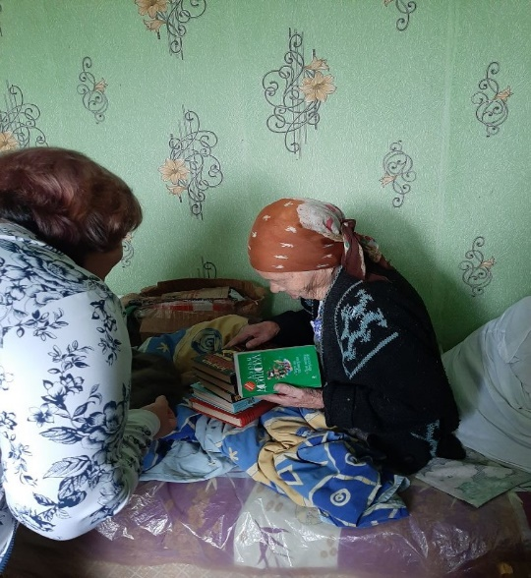
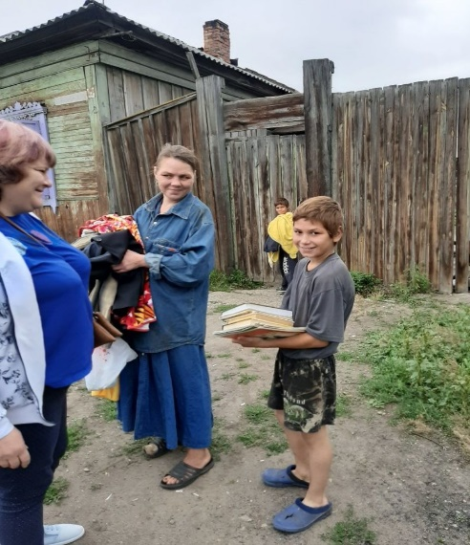
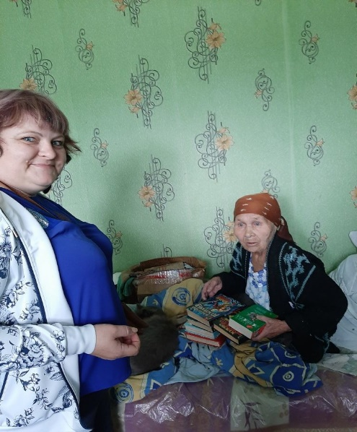

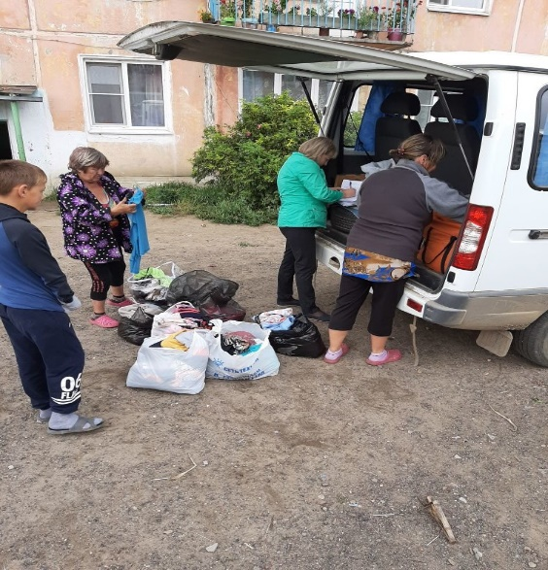
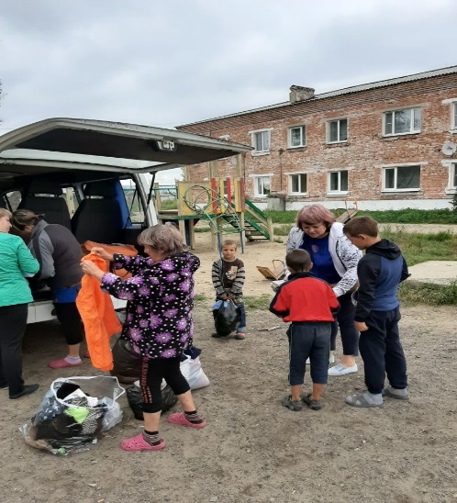
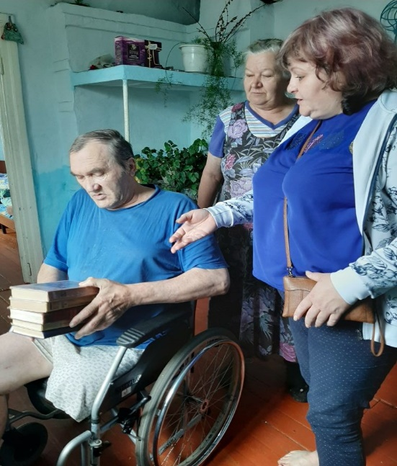

Библиотекарь д. Буреть Коломиец В.В.

